Участие депутатов Турьевского сельского Совета депутатов в заседании сессий сельского Совета депутатов
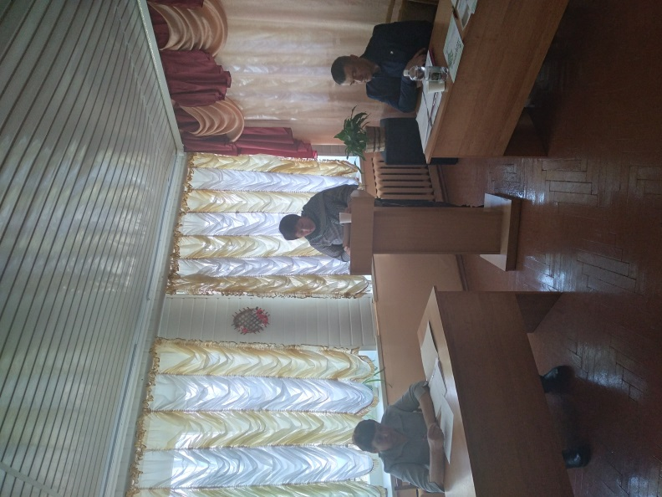
Депутат Турьевского сельского Совета депутатов по Почеповскому избирательному округу №11
Латышева Татьяна Александровна

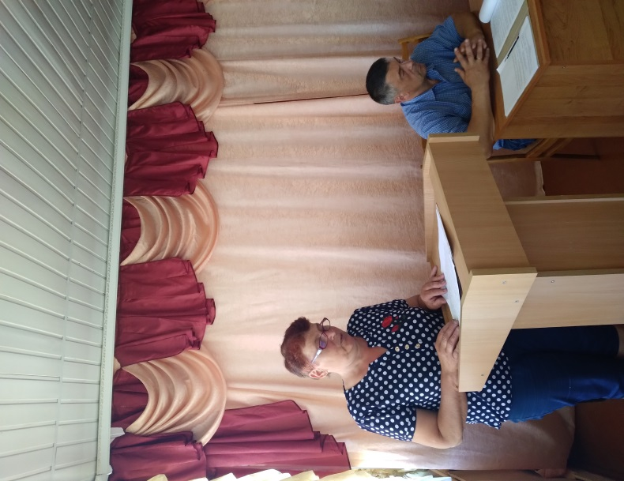
Депутат Турьевского сельского Совета депутатов по Почеповскому избирательному округу №10
Белоусова Татьяна Марьяновна

